财富观
《不上班也有錢》 曾琬鈴

《富爸爸穷爸爸》 罗伯特•清崎

《小狗钱钱/财务自由之路》 博多•舍费尔

投资入门
《解读基金:我的投资观与实践》 季凯帆
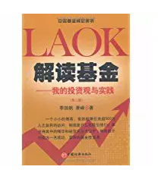
《指数基金投资指南》 银行螺丝钉
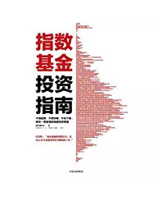
《傻瓜式投资》 飞泥翱空

《逃不开的经济周期》 拉斯•特维德
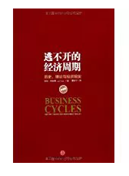
《怦然心动的人生整理魔法》 近藤麻理惠


更好的生活
《搞定 I 》 戴维•艾伦
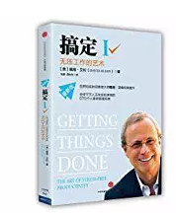
《软技能》John Sonmez
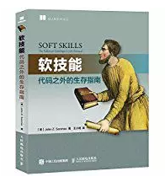
《穷查理宝典》 彼得•考夫曼
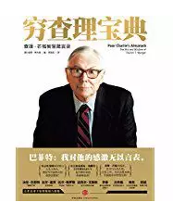
《反脆弱：从不确定性中获益》 纳西姆•尼古拉斯•塔勒布
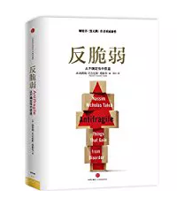

关于证券交易

《彼得林奇的成功投资》Peter Lynch
《手把手教你读财报》 唐朝
《投资中最简单的事》 邱国鹭
《投资中不简单的事》高毅资本邱国鹭、冯柳等
《通向财务自由之路》Van Tharp
《笑傲股市》William J. O’Neil
《股市趋势技术分析》 Robert Edwards & John Magee
其他

《对赌》 安妮·杜克
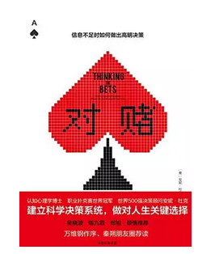
《一个冥想者的觉知书》 丹·哈里斯
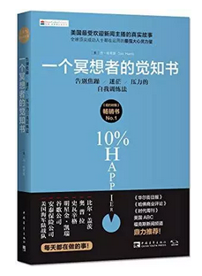

关于新闻
做好投资，有必要对身边的时事新闻、尤其是经济相关的事件有所了解。

